香港蟻居——攝影師實拍風光背後的另一面
香港1108平方公里的土地上，生活著707萬人。他們頂著世界最密集的天際線，也承受著世界最沉重的房價負擔。德國攝影師Michael Wolf在香港拍攝完成了“建築密度”和“100X 100”（100個居住在100平方尺公屋的家庭）兩組作品。作品展示了香港住房的里外兩面，和風光背後的另一面。攝影師/Michael Wolf 編輯/費天 圖片提供/M97上海當代攝影藝術畫廊
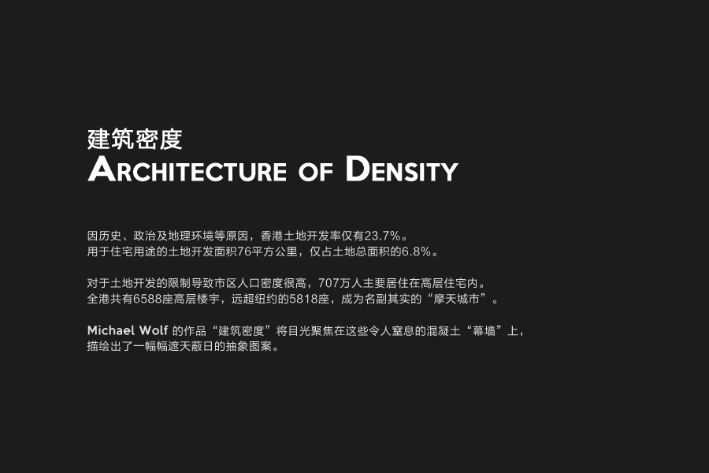

建築密度 Architecture of Densi
因歷史、政治及地理環境等原因，香港土地開發率僅有23.7%。用于住宅用途的土地開發面積76平方公里，僅佔土地總面積的6.8%。對于土地開發的限制導致市區人口密度很高，707萬人主要居住在高層住宅內。全港共有6588座高層樓宇，遠超紐約的5818座，成為名副其實的“摩天城市”。Michael Wolf 的作品“建築密度”將目光聚焦在這些令人窒息的混凝土“幕牆”上，描繪出了一幅幅遮天蔽日的抽象圖案。

Michael Wolf “建築密度”第57號作品 (2006)
Michael Wolf “建築密度”第119號作品 (2008)
Michael Wolf “建築密度”第39號作品 (2003)
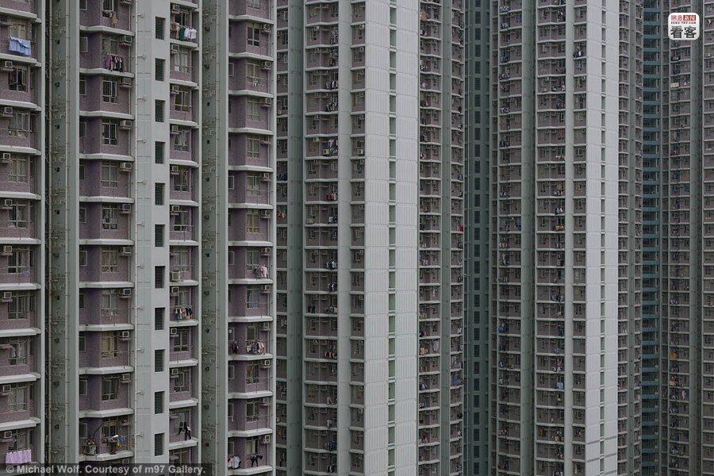
Michael Wolf “建築密度”第98號作品 (2008)
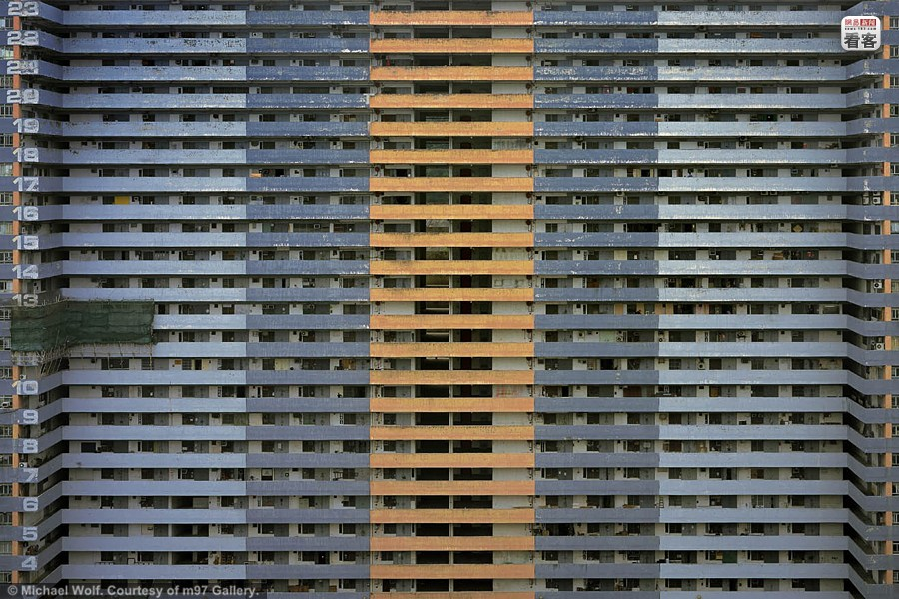
Michael Wolf “建築密度”第23號作品 (2005)
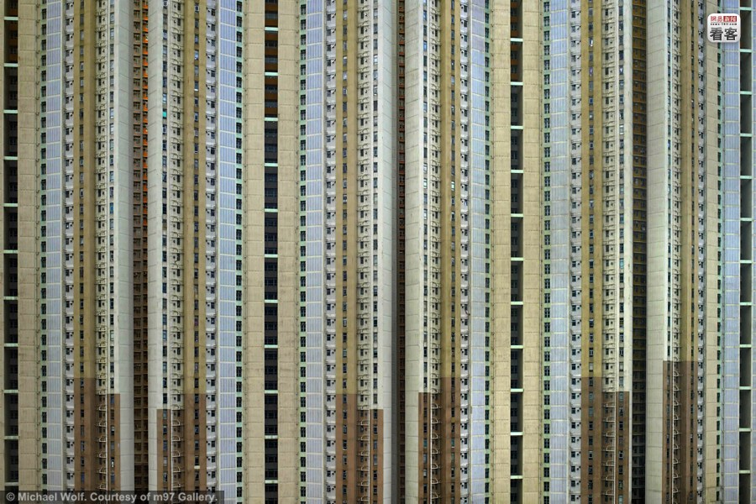
Michael Wolf “建築密度”第111號作品 (2008)
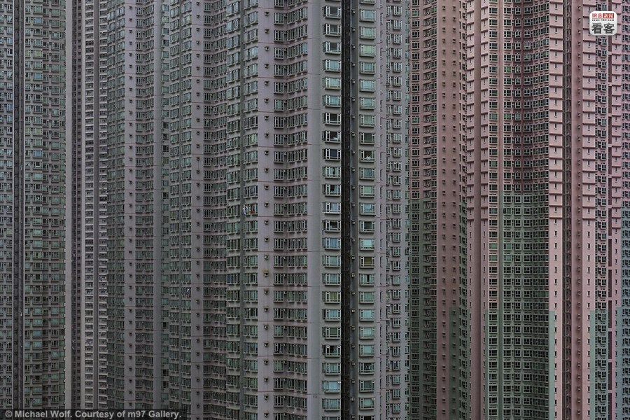
Michael Wolf “建築密度”第43號作品 (2006)
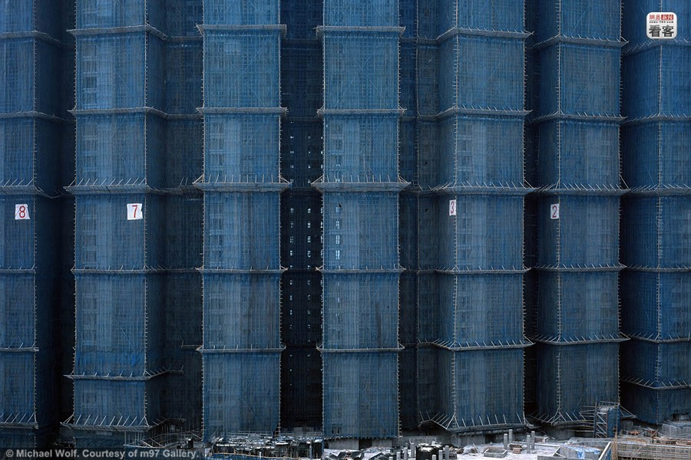
Michael Wolf “建築密度”第19號作品 (2003)
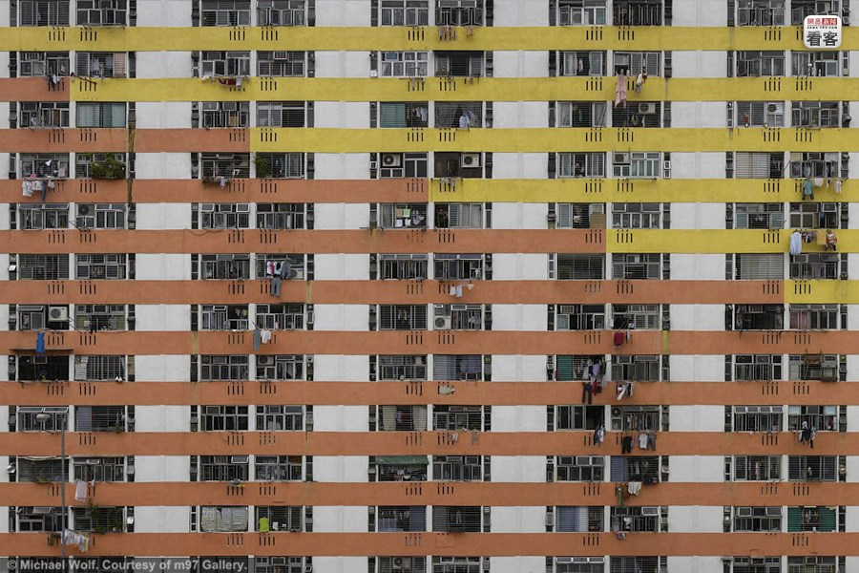
Michael Wolf “建築密度”第108號作品 (2008)
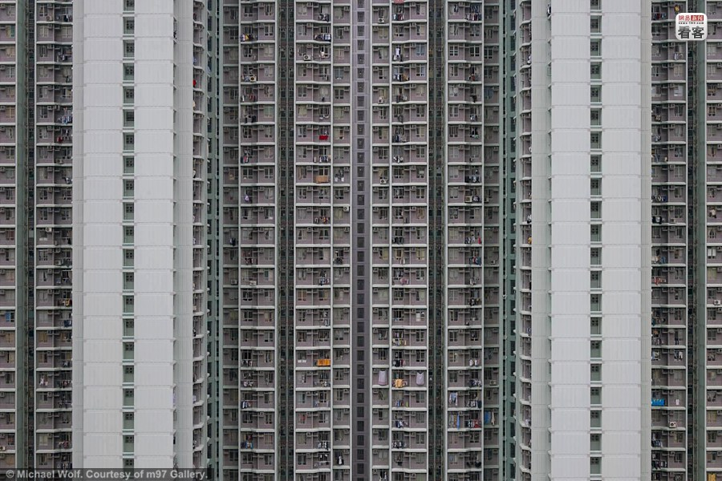
Michael Wolf “建築密度”第95號作品 (2008)

100X100
香港平均房價為家庭年收入中位數的12.6倍，居世界首位。截止2011年，47.7%的香港市民因無力購買私人住宅，居住在公屋(政府廉租房)或居屋(政府限價房)內。其人均住房面積為12.8平方米。九龍石硤尾公屋是香港第一個公共住宅區。 1953年12月24日，石硤尾木屋區發生大火，53000人無家可歸。港府直接介入房屋供應，在災後原址興建公共住宅，安置災民。石硤尾也成為示範點，開啟了香港公屋時代。2007年4月底，Michael Wolf 得知石硤尾公屋將進行拆除重建，用四天時間挨家挨戶拍下了石硤尾公屋的每一間100平方尺（約9.3平方米）的房間，展示了這些經歷了半個世紀的公屋，和100戶在此居住的家庭故事。 2007年5月1日，石硤尾的居民開始陸續搬離，拆遷開始。
Michael Wolf “100X 100”第20號作品 (2006)。姓名︰Lam Sam Mui。年齡︰93歲。在此居住時間︰30年。曾經職業︰小販。喜歡此公屋的哪些方面︰不發表評論。
Michael Wolf “100X 100”第26號作品 (2006)。姓名︰So Sheung（右）。年齡︰94歲。在此居住時間︰25年。曾經職業︰餐廳快遞員。喜歡此公屋的哪些方面︰租金低。
Michael Wolf “100X 100”第18號作品 (2006)。姓名︰Choi Ting Shou（右）。年齡︰69歲。在此居住時間︰27年。曾經職業︰保安。喜歡此公屋的哪些方面︰鄰居友善。
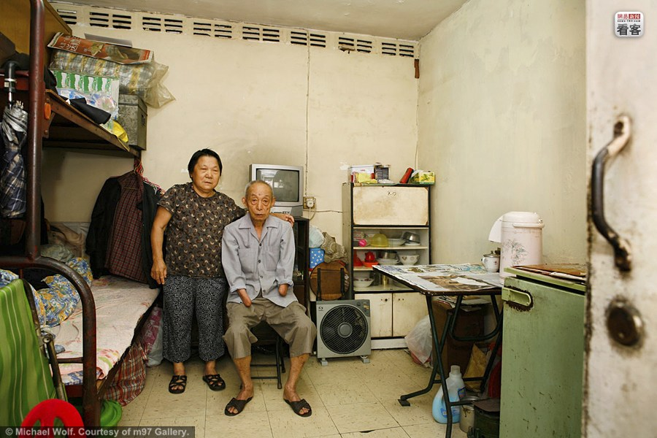
Michael Wolf “100X 100”第4號作品 (2006)。姓名︰Liu Kam Chiu（左），Chung Fut（右）。年齡︰70歲（左），81歲（右）。在此居住時間︰17年（左），20年（右）。曾經職業︰清潔女工（左），小販（右）。喜歡此公屋的哪些方面︰交通便利，鄰居友善，通風好。
Michael Wolf “100X 100”第15號作品 (2006)。姓名︰Tham Ho。年齡︰99歲。在此居住時間︰26年。曾經職業︰水泥廠職工。喜歡此公屋的哪些方面︰房租低，可以和鄰居聊天，鄰居互相照顧（一位鄰居每天幫其買食品）。
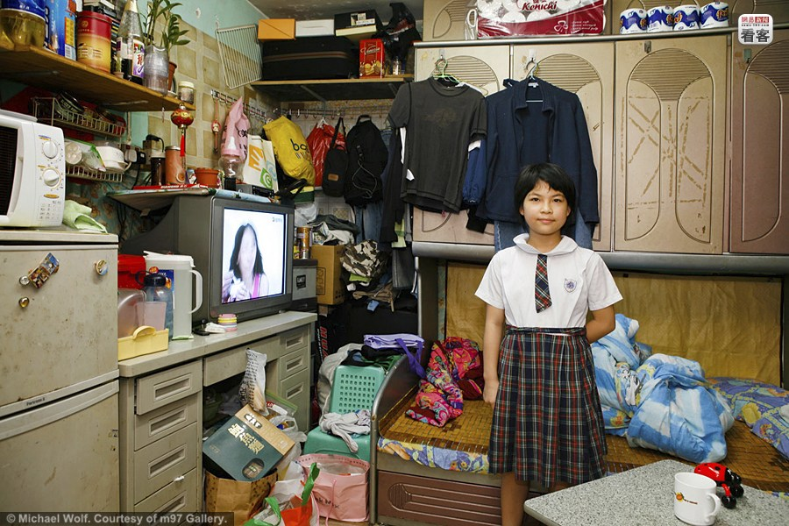
Michael Wolf “100X 100”第37號作品 (2006)。姓名︰Yau Ka Yan。年齡︰11歲。在此居住時間︰6年。職業︰學生。喜歡此公屋的哪些方面︰鄰居和善健談。
Michael Wolf “100X 100”第92號作品 (2006)。姓名︰Ma Gui Woon。年齡︰68歲。在此居住時間︰13年。曾經職業︰制衣廠工人。喜歡此公屋的哪些方面︰喜歡這里的一切。
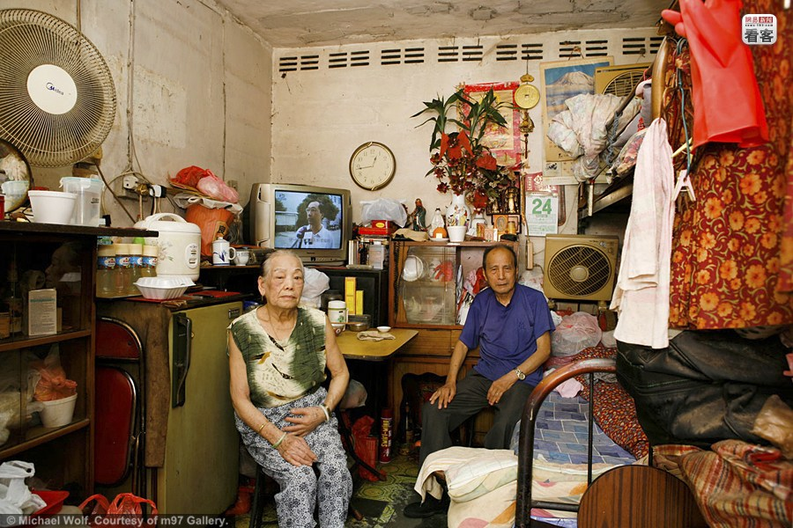
Michael Wolf “100X 100”第40號作品 (2006)。姓名︰Tam King（左）。年齡︰82歲。在此居住時間︰25年。曾經職業︰五金工廠工人。喜歡此公屋的哪些方面︰交通便利。
Michael Wolf “100X 100”第69號作品 (2006)。姓名︰Tsang King Wah。年齡︰11歲。在此居住時間︰7年。職業︰學生。喜歡此公屋的哪些方面︰交通便利。
Michael Wolf “100X 100”第2號作品 (2006)。姓名︰Chung Ying。年齡︰84歲。在此居住時間︰12年。職業︰家庭主婦。喜歡此公屋的哪些方面︰環境好，鄰居友善。F

